**执业护士五日金题班PC端课程学习流程**

**第一步：打开你已经购买过的课程链接**

5日金题班全套直播课地址：<http://meal.taobao.com/mealDetail.htm?meal_id=462740383&seller_id=1813213250>

第一天课程连接：<https://i.xue.taobao.com/detail.htm?spm=a2174.7765247.0.0.sLp4zg&courseId=75446>  
第二天课程连接：<https://i.xue.taobao.com/detail.htm?spm=a2174.7765247.0.0.sLp4zg&courseId=75450>  
第三天课程连接：<https://i.xue.taobao.com/detail.htm?spm=a2174.7765247.0.0.sLp4zg&courseId=75508>  
第四天课程连接：<https://i.xue.taobao.com/detail.htm?spm=a2174.7765247.0.0.sLp4zg&courseId=75509>  
第五天课程连接：<https://i.xue.taobao.com/detail.htm?spm=a2174.7765247.0.0.sLp4zg&courseId=75510>

**第二步：点击：参加课程**

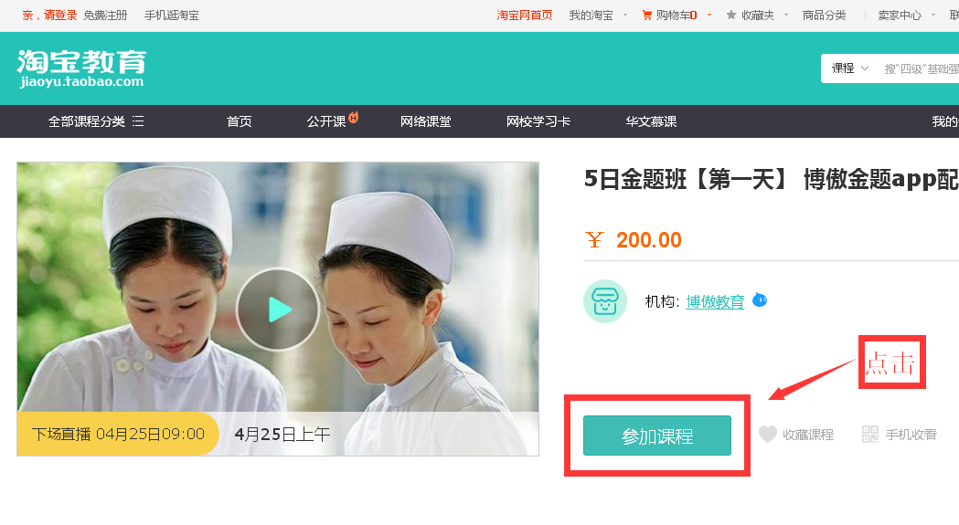

**第三步：点击：密码登陆**

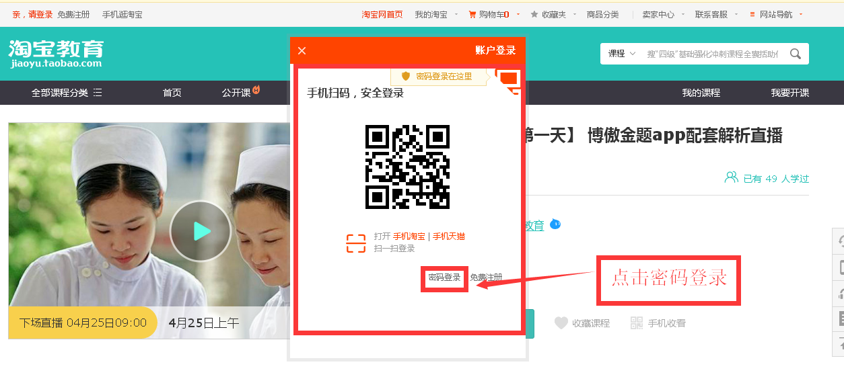

**第四步：输入账号及密码进行登陆，点击：去学习**

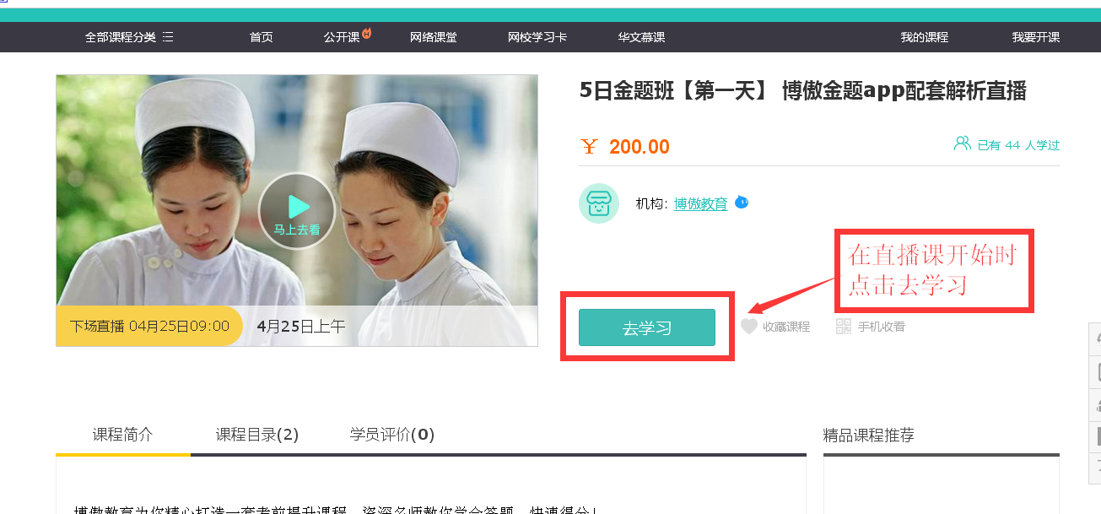

**第五步：进入学习界面**

